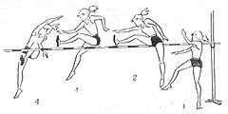
SKOK U VIS – KORAČNA TEHNIKA

